附件1

2025年浙江省职业院校技能大赛

高职组“机器人系统集成应用技术”赛项竞赛规程

一、赛事组织流程

二、比赛流程
（一）比赛流程图
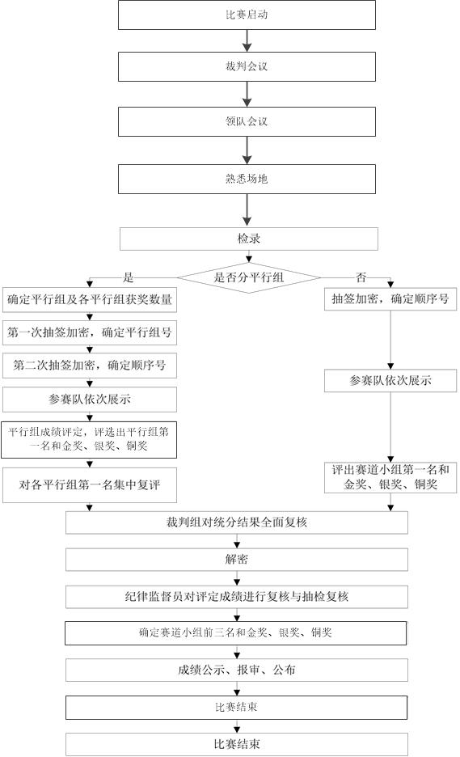

（二）比赛日程安排表
日期 | 时间 | 事项 | 地点 | 人员
3月30 | 18：00点前 | 自带设备进场 | 智能制造学院 | 参赛队
3月31日 | 14:00 | 参赛队报道 | 四季风尚酒店 | 参赛队
3月31日 | 15:30-16:30 | 领队会、场次抽检 | 智能制造6楼1608会议室 | 领队
3月31日 | 16:30-17:00 | 熟悉赛场 | 竞赛场地 | 参赛队
3月31日 | 17:00 | 封闭赛场 | 竞赛场地 | 裁判长
4月1日  上午场 | 6:00-6:20 | 参赛队赶往学校 | 竞赛场地 | 参赛队
4月1日  上午场 | 6:20-6:40 | 竞赛相关人员到达竞赛场地并完成参赛队检录  （一次加密） | 入住酒店 | 一次加密工作人员
4月1日  上午场 | 6:40-7:00 | 竞赛队伍抽签  （二次加密）  赛前准备 | 竞赛场地 | 二次加密工作人员
4月1日  上午场 | 7:00-14:40 | 正式比赛 | 竞赛场地 | 裁判、技术人员、监督、仲裁
4月1日  下午场 | 12：40-13:00 | 参赛队赶往学校 | 入住酒店 | 参赛队
4月1日  下午场 | 13:00-13:20 | 竞赛相关人员到达竞赛场地并完成参赛队检录  （一次加密） | 竞赛场地 | 一次加密工作人员
4月1日  下午场 | 13:20-13:40 | 竞赛队伍抽签  （二次加密）  赛前准备 | 竞赛场地 | 二次加密工作人员
4月1日  下午场 | 13:40-24:00 | 正式比赛 | 竞赛场地 | 裁判、技术人员、监督、仲裁
4月2日 | 8:00-16:30 | 自带设备离校 | 竞赛场地 | 裁判组
4月2日 | 8:00-12:00 | 复评、统分、解密及复核 | 评分室 | 全体人员
4月2日 | 12:00-14:00 | 成绩公示 | 行政中心一楼报告厅外

三、赛项比赛规则
（一）赛事概述
本赛项对接工业机器人系统集成新技术发展需求，针对高等职业院校自动化类专业人才培养目标，融入PLC控制技术、虚拟调试技术、机器视觉技术、工业网络技术、工业机器人现场编程和离线编程技术、MES技术、人工智能技术等工业机器人系统集成技术。通过此赛项旨在实施“岗、课、赛、证”融通人才培养促进专业教学改革,进而推动课程和教学资源建设，促进产业新技术转化为竞赛设备和竞赛资源，实现校企合作、产教融合，以赛促教、以赛促学，提升高职院校高技能人才培养水平。
（二）比赛时间
4月1日—4月2日比赛
（三）比赛地点
金华职业技术大学智能制造学院
（四）比赛时长
比赛时长由各参赛队伍根据项目实际需要确定，总时长 70 分钟，其中，技术技能操作实施不少于 60 分钟，现场展示讲解不超过 10 分钟。
（五）比赛内容
参赛队伍根据赛项设置，结合专业要求，围绕生产、管理、 服务一线岗位实际需求和实践要求，遵循“突出能力导向、解决实际问题、体现创新因素、确保公平可比”的原则，立足技能创新，自主确定参赛项目名称、自主设计参赛项目内容、自主选择参赛设备。竞赛内容包含技术技能操作实施和现场展示讲解。
（六）评审标准
围绕“技能水平、职业素养、应用价值、团队合作、创新创 意”等五个方面，按权重对参赛队伍作整体评价。其中，对技术技能操作实施的评审，由裁判组结合赛道特点，研究制定赛项技术要求及评审标准。
（七）报名方式
1.参赛选手须为我省高职院校（含本科层次职业学校）全日制在籍学生及3年内毕业生（毕业生须为企业职工，以报名时间为准，2025年应届毕业生不受此限）。五年制职业教育（中高职一体化培养）学生报名参赛的，须是进入高等教育阶段（四、五年级）在籍学生。参赛学生专业不限，且不得跨校组队。
2.人员变更：参赛选手和指导老师报名获得确认后不得随意更换。
3.参赛队按照大赛赛程安排，凭参赛证和有效证件参加比赛及相关活动。
4.根据附件2格式报名。

（八）比赛场地及设备
1、赛场描述
（1）赛场位置：金华职业技术大学智能制造学院；
（2）场地尺寸：单赛位尺寸不超过5mx7m，赛位之间有隔断或警戒线隔离划分；
（3）地面条件：地面承重不超过300千克/平方米；
（4）照明条件：无阳光直射，空间内LED多光源，赛位操作区无照明死角；
（5）电力条件：每工位提供三相五线制380V动力电源接线盒、最大负载功率8kw，单相三线制220V电源(UPS供电)到插座最大负载功率1kw；
（6）环境情况：竞赛场地通风良好、温度适宜；
（7）安全保障：场地配备灭火器、灭火毯等消防灭火器材；
（8）医疗保障：配备应急医疗组、紧急救护设备；
（9）监控条件：每个工位设置独立监控摄像头，全程采集比赛期间视频、音频；
2、设备要求
技能操作所需设备和材料不做统一要求，承办学校为参赛队伍提供现有设备和材料清单，供参赛队伍选择使用，不足部分由参赛队伍自行准备。参赛队伍应尽量使用现有教学实训设备和材料，做到节约办赛。
承办学校向参赛队伍公布相应设备和材料的使用条件(如占地面积、水电气规格、安全性能等)，赛前参赛队伍向承办学校提交自备设备材料清单及其使用条件需求，经承办学校确认可行后安排设备和材料进入现场。设备选择应与参赛报名同步进行现场设备技术保障谁提供谁负责。
3、签订比赛设备使用确认书

设备选择与参赛报名同步进行。参赛队伍在赛前确定设备和材料选用情况，与承办学校签订参赛设备、材料和比赛环境(条件)需求协议，明确是否使用承办学校提供的设备与材料，同时对参赛设备、材料和比赛环境(条件)使用的规范性、安全性做出承诺。

(九)比赛抽签办法

本次比赛分平行组进行，需要两次加密。第一次加密将组织参赛队伍进行第一次抽签，产生参赛平行组号，用平行组号替换参赛队伍参赛证等身份信息，填写《一次加密记录表》后，连同参赛队伍身份信息证件，当即装入第一次加密结果密封袋中单独保管。第二次加密将组织参赛选手进行第二次抽签，确定参赛顺序号，用参赛顺序号替换参赛平行组号，填写《二次加密记录表》后，当即装入第二次加密结果密封袋中单独保管。

(十)赛场安全

1.承办学校安全职责

（1）承办学校须成立专门的安全管理机构，落实赛事筹备和比赛期间的各项安全工作，承办学校主管领导为第一安全责任人。

（2）比赛期间，参赛队的食宿原则上由承办学校统一安排。承办学校须尊重参赛人员的文化习俗，安排好参赛选手和指导教师等人员的饮食起居。比赛期间安排的住宿应具有旅游业经营许可资质。

（3）参赛选手、裁判、工作人员严禁携带通讯、摄录设备和未经许可的记录用具进入比赛区域。如确有需要，由承办学校统一配置，统一管理。承办学校可根据需要配置安检设备，对进入赛场重要区域的人员进行安检，可在赛场相关区域安放无线屏蔽设备。

（4）比赛期间，承办学校赛前须按照赛区执委会要求排除安全隐患，须落实定点医院，并在赛场设置医疗医护工作站。除必要的安全隔离措施外，应严格遵守国家相关法律法规，保护个人隐私和人身自由。

（5）承办学校须建立信息联络通知渠道，加强对微信群、QQ群、钉钉群等网络平台的使用管理，做好赛前、赛中、赛后的舆情监控，确保赛事活动平稳、安全、有序开展。

2.参赛队安全职责

（1）各参赛单位组队后，须制定相关安全管理制度。

（2）参赛队领队为第一责任人，落实安全责任制，明确安全责任人，签订安全承诺书，与赛区共同确保参赛期间参赛人员的人身及财产安全。

（3）各参赛单位组织参赛队参赛时，须为参赛队所有人员统一购买因大赛离校至返校期问的人身意外伤害保险。因身体原因无法参赛的，参照《参赛管理办法》的“人员变更”相关要求执行。

（4）各参赛单位需加强对参赛人员的安全管理及教育，与赛场安全管理对接。

3.安全管理内容
（1）比赛涉及的器材、设备应符合国家有关安全规定，充分考虑比赛所涉及的器材、耗材可能存在的不安全因素，采取有效防范措施规避风险，保证选手备赛和比赛安全。
（2）参赛队赛前对自备设备进行检查、调试，承办学校协助配合，确保赛事顺利进行，保障参赛选手安全。比赛期间如设备损坏，责任自负。
（3）体现实际生产过程的比赛，须根据《中华人民共和国安全生产法》等法律、法规，建立完善的安全事故防范制度，并在赛前对选手进行培训，避免发生人身伤害事故。对于具有危险性的操作环节，裁判员要严防选手出现错误操作。
（4）赛场周围要设立警戒线，防止无关人员进入，发生意外事件。比赛现场应按照相关职业岗位的要求，由承办学校提供或参赛选手自备必要的劳动保护用品。对于涉及高空作业、坠物、用电量大、易发生火灾等情况的比赛，必须明确安全制度和应急预案，并配备急救人员与抢救设施。
（十一）评审原则
成绩评定应充分依据大赛评分要素，坚持公正客观、质量优先、标准统一、透明公开、宁缺毋滥原则，确保评审过程的公正性、客观性和有效性。为保证赛事质量和奖项含金量，如评出的获奖等次、数量未达到设置比例要求，可空缺。
（十二）成绩公布
统分裁判将解密后的各参赛队伍（选手）成绩汇总成比赛成绩，经裁判长、纪律监督工作组组长签字后，由裁判长公示2小时（公示有效时间范围07:00—24:00）。有效公示时间内对成绩有异议的，可按仲裁工作相关要求申诉处理；若仲裁处理后，公示成绩需要改动的，裁判长、仲裁工作组组长及相关人员应作出说明并签字确认后，方可更改。公示无异议后，比赛成绩在本赛项联络QQ群中公布。
（十三）申诉与仲裁
1.各参赛队伍对设施配备、比赛执裁、赛场管理、成绩评定，以及工作人员不规范行为等持有异议时，由该参赛队领队在选手比赛结束后2小时内，向仲裁工作组提交书面申诉材料；对公示成绩有异议的，由该参赛队领队在成绩公示期间，向仲裁工作组提交书面申诉材料；超过申诉时效不予受理。申诉报告应对申诉事件的基本情况、发生时间、涉及人员、申诉依据等进行充分、实事求是地叙述，应对申诉诉求清晰、明确地表达。
2. 申诉报告由参赛队领队签字递交。
3.仲裁工作组在接到申诉报告后及时组织仲裁，并于2小时内将结论以书面形式告知申诉方。
4.仲裁结果由申诉人签收，不能代收，如在约定时间和地点申诉人离开，视为自行放弃申诉。
5.申诉方可随时提出放弃申诉。
6.仲裁中发现涉嫌违法、违纪、违规的事项由相应仲裁机构和执委会报告至纪律监督委员会。
7.仲裁机构成员在仲裁工作方面失职失责的，予以严肃问责。在处置过程中出现重大失误、涉嫌严重违纪的，应当严肃追究有关人员责任。
8.其他相关事项详见《仲裁工作管理办法（试行）》有关规定。
（十四）奖项设置
设置金奖（10%）、银奖（15%）、铜奖（25%）。
（十五）纪律监督
比赛期间，参赛选手须严格遵守《参赛管理办法》等大赛有关制度规定规范参赛。大赛纪律监督严格按照《纪律监督工作管理办法》执行。
（十六）比赛观摩
本赛项不开放现场观摩。

五、人员须知
（一）领队须知
1.参赛学校领队须传达相关会议精神，按时参加赛前领队会议，指导参赛队伍做好参赛备赛相关工作，不得无故缺席。
2.参赛学校领队应积极做好参赛队伍的服务工作，协调参赛队伍与赛事组织机构及承办学校的对接工作。
5.参赛学校领队负责申诉工作。参赛队伍认为存在不符合大赛规定、有失公正的评判及工作人员违规行为等情况时，须由该参赛队伍领队在比赛结束后2小时内，向仲裁工作组实名提交书面申诉材料。成绩公示后，对成绩有异议的，由该参赛队伍领队在成绩公示2小时内，向仲裁工作组提交书面申诉材料。
6.参赛学校领队明确要求指导教师和参赛选手按制度规定的程序处理比赛过程中出现的争议问题，不得利用比赛相关的微信群、QQ群、钉钉群等发表虚假信息和不当言论。
7.参赛学校领队在组织队伍参赛时，须为参赛队所有人员统一购买大赛离校至返校期间的人身意外伤害保险。因身体原因无法参赛的，参照本办法中的“人员变更”相关要求执行。
（二）指导教师须知
1.做好选手比赛期间的服务和管理工作，做好选手的安全教育。
2.参加赛事观摩等活动，不得违反相关规定干扰比赛正常进行。
3.应自觉遵守大赛各项制度，尊重裁判、纪律监督、仲裁及工作人员。要引导和教育参赛选手对于认为有影响比赛成绩的裁判行为，按照赛事指南规定和大赛制度与裁判、工作人员进行充分沟通或赛后提出申诉，不得在网络、微信群等各种媒体发表、传播有待核实信息和过激言论。对比赛过程中的争议问题，要按大赛制度规定程序处理，不得采取过激行为。
（三）参赛选手须知
1.应文明参赛，服从裁判统一指挥，尊重赛场工作人员，自觉维护赛场秩序。在参赛中出现设备故障等突发情况，要及时报告现场裁判。如参赛选手因不服从裁判而停止比赛，则以弃权处理。
2.须遵守比赛项目相关的安全操作流程，防止发生安全事故。
3.应爱护赛场使用的设备、仪器等，不得人为损坏比赛所使用的仪器设备。
4.须严格按照规定时间进入候考区和比赛场地，不允许携带与参赛设备无关的电子产品及通讯工具，以及其他与竞赛有关的资料和书籍，不得以任何方式泄露参赛学校、选手姓名等涉及竞赛场上应该保密的信息。
5.对于认为有影响参赛队比赛成绩的有关行为，应向指导老师和领队反映，由指导老师和领队按大赛制度规定进行申诉。参赛选手不得利用比赛相关的微信群、QQ群、钉钉群等发表虚假信息和不当言论。
（四）裁判员须知
1. 裁判工作组要以赛事承办学校（地点）为单位编制裁判工作方案（平行组裁判采取抽签方式确定），明确裁判工作任务，对竞赛场地、设备设施、赛场安全等进行全面检查、验收，确保赛场环境符合比赛要求，保证赛事规范、安全、有序开展。
2.裁判工作组负责组织召开领队会议，明确赛事安排及注意事项。原则上应由裁判巡视员组织赛前相关培训，统一执裁标准，提高执裁水平。
3.维护赛场纪律和处理比赛过程当中的突发事件。
4.将选手比赛情况记录在《赛场情况记录表》（见裁判工作手册）上。
5.在比赛结束时刻，在确保安全的前提下要求选手立即停止比赛，如警告无效，应强制终止比赛。
6.负责成绩评定工作。
7.负责成绩统计、复核、公示，以及分析和点评。
8.负责裁判工作总结。
9.按规定装订、密封应提交、保存的资料。
10.裁判工作组在执裁过程中应严格遵守大赛制度和纪律，接受大赛执委会、裁判委员会和裁判巡视员的指导、监督和管理。裁判应强化廉洁自律意识，不得在赛前泄露裁判身份，不得收受他人财物、借大赛名义参与商业炒作、收费培训等。
11.不得私自用微信、QQ 等社交平台或其他方式，泄露或发布大赛不能公开或不实信息。
12.执裁过程中不得出现有违公平公正的行为。
13.比赛期间不得无故缺席、迟到早退。
（五）工作人员须知
1.须服从统一领导，严格遵守竞赛纪律及时间安排，严守工作岗位，不得无故离岗。
2.须配合裁判完成竞赛过程相关工作，严格遵守竞赛规章制度，文明礼貌，认真做好服务工作。
3.须统一佩戴由大赛执委会签发的相应证件，着装整齐，赛场除现场工作人员以外，其他人员未经允许不得进入赛场。
4.须熟悉赛项指南，严格按照工作程序和有关规定办事，遇突发事件，按照安全工作预案，组织指挥人员疏散，确保人员安全。
六、开幕式议程
（一）开赛式、领队会
1.会议时间：3月31日（星期一），14:30-15:30
2.会议地点：金华职业技术大学智能制造学院
3.出席人员：赛事组委会领导，裁判长、纪律监督组等
4.参会人员：裁判代表、参赛队师生、赛务工作人员等
5.开赛式主要议程
介绍出席会议领导和嘉宾。
第一项 奏唱国歌（请全体起立）；
第二项 学校领导致欢迎辞;
第三项 裁判代表宣誓；
第四项 选手代表宣誓；
第五项 赛事执委会领导讲话；
第六项 赛项开赛。
6.领队会主要议程
第一项 裁判长明确比赛注意事项及相关要求；
第二项 参赛队抽签。

七、服务指南
（一）用餐安排
比赛当天（4月1日），赛事组委会为封闭在赛场内的参赛选手，提供午餐或晚餐。比赛期间，赛场统一为参赛选手提供饮水。除赛事组委会统一配备的餐饮外，参赛选手请勿携带自备食品和饮品入场参赛。其余时间，用餐由参赛队自行安排，费用自理。
（二）报道酒店
金华站至四季风尚酒店：约18分钟
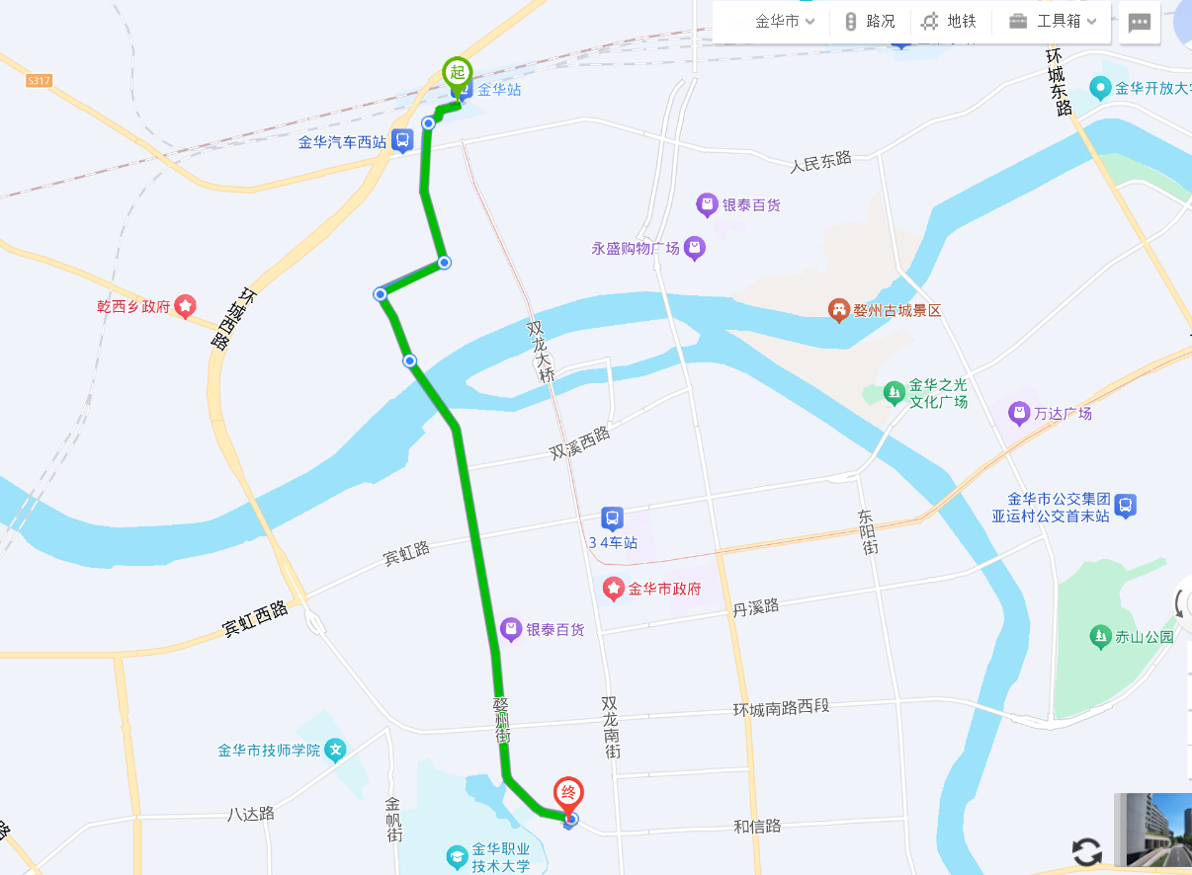
金华北站至四季风尚酒店：约30分钟
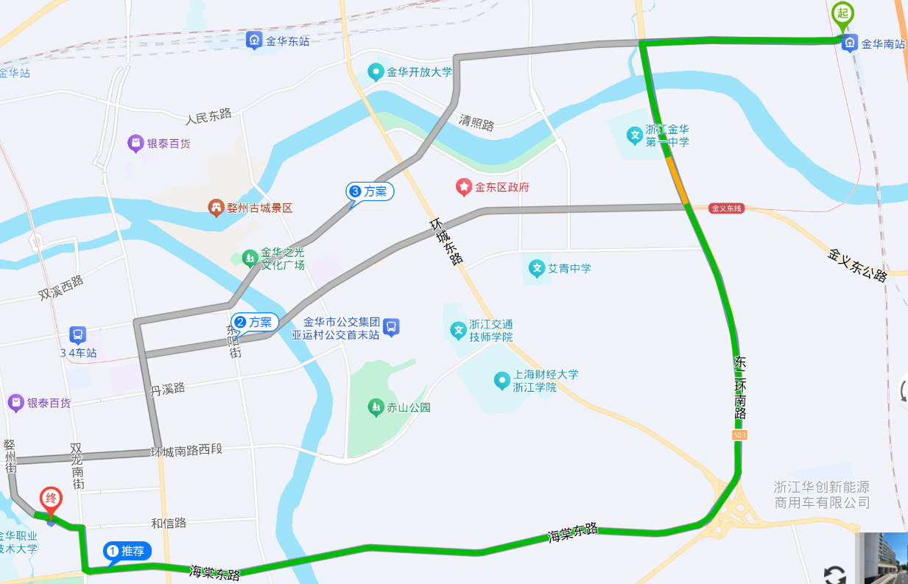
- 安全管理
（一）应急处置原则
比赛期间，如遇突发事件：初期火灾、交通事故、人员意外伤害、拥挤踩路、饮食不适、物品或现金丢失、突发刑事案件、极端天气等情况，本着“早发现、早控制”“宜疏不宜激、宜快不宜迟”原则，第一时间掌握导致突发事件的原因，及时疏散相关人群，避免人员聚集造成二次伤害。积极采取各种有效应对措施，快速决断处置，在有效的时间和空间内，将突发事件危害程度降至最低。参赛队所有人员须购置人身意外伤害保险。
（二）应急处置程序
1.突发事件发生后，现场工作人员第一时间报告给安保联系人，安保联系人视事态等级报告给学校主要领导和分管领导，立即启动安全应急工作预案，通知各相关部门负责人迅速进入应急工作状态。
2.相关部门负责人接到指令后，须第一时间赶到事发现场，各工作小组人员联动，保护好现场防止事态进一步扩大，迅速控制局面，疏散围观师生。根据事件性质、态势和影响力，及时联系驻地公安部门，同时将有关情况向赛事组委会报告。
3. 如人员在突发事件中受到人身伤害，及时安排学校应急车辆或拨打120急救电话将其送往医院接受救治。相关部门负责人要迅速到位，参与事件调查和后续处理。
4.驻地公安机关警力到达事发现场后，安全保卫处负责协助其勘察现场，对事件产生的原因进行初步调查，学校相关部门须给予积极配合。
5.突发事件发生后40分钟内，学校要将事件基本情况和初期应急处置过程，通过电话向上级主管部门和大赛有关管理部门报告；90分钟内，形成书面文字材料专报，接受上级主管部门和大赛有关部门下一步处置指导。
（三）交通安全预案
1.比赛期间，根据竞赛日程安排，对大赛人员实行定点、定时、定人、定车全程接送。
2.为大赛提供交通服务保障的车辆，须统一配备技能大赛标识以便识别。
3.赛项交通服务车辆进入校园时，安保处负责安排专人指挥调度，车辆须按规定路线和时速行驶，并在指定地点有序停放。
4.参赛队报到时，酒店会务组工作人员提醒参赛师生在比赛期间酒店入住时，不得随意外出。如确需外出，须向其领队（指导教师）请假，外出期间遵守交通规则，杜绝违章行为，避免发生各类交通事故，外出人员返回酒店后应及时销假。
（四）食宿安全预案
1.预定比赛人员接待酒店时，提前核查其经营、卫生、健康等资质，确保达到接待服务大赛人员的要求和条件。
2. 尊重少数民族的信伸及文化，根据国家相关的民族政策，安排好少数民族师生的饮食起居。
3.会务组工作人员及时提醒大赛人员了解所住酒店内部环境，安全通道和安全出口。
4.提醒大赛人员如遇自然灾害、火灾及突发事件时，及时报警，并在酒店管理人员指引下妥善自救逃生。
5.提醒大赛人员在比赛期间，妥善保管好个人贵重物品，必要时可暂寄酒店保管，避免因丢失或被盗造成财产损失。
6.要求接待酒店配备常用医疗用品、药品，以备应急使用。
7.一旦发生集体性（5人以上）食物中毒（出现腹泻、呕吐、严重头晕等不适症状）事件，发现人应立即报告学校应急联系人，应急联系人启动应急程序向学校领导报告，安排应急车辆或拨打120，送中毒患者到医院及时诊治。
（五）赛场安保预案
1.根据赛事实际情况，规划并设立赛场进出通道，保证各通道进出顺畅。在重点通道区域，安排专人为大赛人员提供路线指引。赛场入口处设立安保岗，严控无关人员随意进入赛场。如遇紧急情况发生，确保进出通道畅通无阻。
2.比赛期间，赛场内安保人员须不定时对赛场通道和外围区域进行巡查，及时发现并消除安全隐患，确保比赛外部环境安全。
3.为确保比赛顺利进行，所有比赛赛人员须凭赛事组委会印发的证件进入相关活动场地，与比赛无关人员严禁进入赛场，所有人员不得擅自以任何方式和理由，千扰比赛正常进行。
4.参赛人员应服从赛场工作人员的指挥，按照比赛时间安排准时入场、准时参赛、准时离场。
5.严格控制与比赛无关的易燃易爆物品，以及各类有毒、有害危险品进入赛场，任何人不得随便携带与竞赛无关的物品进入赛场。
6.未经赛事组委会同意，严禁任何人在赛场内私拉各种电源线路。
7.非紧急情况下，未经安保处同意，严禁任何人随意动用赛场内消防器材（火险等特殊情况除外)。
8.如遇特殊或紧急情况，按照疏散方向标识，由安保人员指挥赛场内所有人员安全有序离场。
（六）比赛设备故障应急预案
1.设备故障应急联系人应在赛前协调各有关单位（部门），做好比赛用设备的安装、调试，检测设备运行的可靠性。
2.根据现场设备布局，合理安排技术工作人员，及时掌握每台设备运行状况。
3.设备发生故障时，由裁判长、技术人员评判故障性质。
4.技术人员可现场当即排除的故障，由技术人员立即排除；不能当即排除的，立即协调启用备用设备。
5.更换下来的故障器件，技术人员应立即维修，以备再用。
6.当赛场发生与设备无关的其他影响设备正常运行的事件时，第一位发现问题的工作人员（参赛选手等），应立即报告裁判长，裁判长应根据事件的性质，立即安排处置。
（七）医疗救护及应急处置预案
1. 医疗救护小组工作人员，在比赛期间保证24小时手机、电话等通讯方式畅通。
2.赛事组委会组织医护人员，按“一医一护”配备专业人员，在比赛现场待命，为比赛全程提供医护保障。
3.比赛过程中，如遇参赛选手突发疾病，及时安排应急车辆或拨打120急救电话，将患者就近送往定点医院检查就诊。同时，赛事组委会安排专人维护现场秩序，将影响降至最低。
紧急报警电话：匪警110、火警119、医疗救护120

